Кружок «Чудесная мастерская»
Задания на период дистанционного обучения на 23.11.21г.

Теоретическая часть. | Практическая часть. | Домашнее задание
Тема урока: Выполнение составных элементов салфетки.  - Изготовление большой «улитки».  - Изготовление ажурной основы.  - Изготовление скрепляющих «улиток».  Прежде, чем приступить к практической работе, обратите внимание на инструкции по охране труда.  Техника безопасности при работе с клеем «Титан».  1. С клеем обращайтесь осторожно. Клей ядовит!  2. Наноси клей на поверхность изделия очень аккуратно.  3. Нельзя, чтобы клей попадал на лицо, особенно глаза.  4. При попадании клея в глаза надо немедленно промыть их в большом количестве воды.  5. По окончании работы обязательно вымыть руки с мылом.  6. При работе с клеем пользуйтесь салфеткой.  Правила безопасной работы с ножницами.  - 1.Соблюдай порядок на своем рабочем месте.  - 2.Не работай ножницами с ослабленным креплением.  - 3.Работай ножницами только на своем рабочем месте.  - 4.Ножницы клади кольцами к себе.  - 5.Подавай ножницы кольцами вперед.  - 6.Не оставляй ножницы открытыми.  - 7.Не играй с ножницами, не подноси ножницы к лицу.  - 8.Используй ножницы по назначению. | Технологическая карта.  - 1. Следующий шаг – изготовление ажурной основы.  - По всем контурам шаблона наносится клей и размещаются ниточки нужной длины.  - Удобно работать узким пинцетом или пальчиками.  - Чтобы руки всегда были чистыми, желательно пользоваться влажными салфетками!  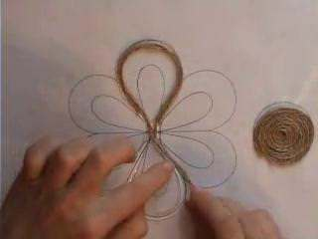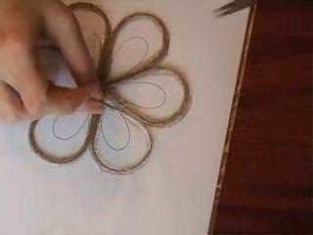  - Когда все нитки по внешним и внутренним контурам будут наклеены, можно перейти на изготовление скрепляющих «улиток».  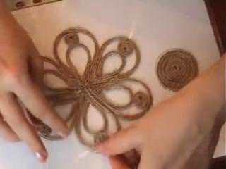  Эти маленькие кружки из свернутых по кругу ниток соединят ажурные детали салфетки. Готовую поделку следуют тщательно промазать раствором клея ПВА с водой (1 к 1).  - После полного высыхания заготовок, их нужно отделить от файла и склеить между собой.  - По желанию рукодельница может раскрасить салфетку акриловыми красками.  - Идеально подойдут золотистые или серебристые цвета. | 1)Выполнить ажурную основу и скрепляющую «улитку» по образцу.  2) Фото работ разместить в WhatsApp для проверки..

